2010-2011 EĞİTİM-ÖĞRETİM YILI
DEĞERLER EĞİTİMİ PROJESİ
MAYIS-HAZİRAN AYI DEĞER KONUSU
-GÜVEN-

"Değerler Eğitimi" konulu 2010/53 sayılı genelge gereği Mayıs-Haziran ayı için tespit edilen "Güven" konusu okulumuz öğretmenleri ve öğrencileri tarafından işlendi.
Okulumuzda yeni eğitim - öğretim yılıyla birlikte uygulamaya giren değer eğitimlerimizin dördüncüsü Güven idi.Güven eğitimi başlığı altında okulumuzda bir çok faaliyet gerçekleştirildi. Bütün öğretmen ve öğrencilerimizi kapsayan bu çalışmamızda bütün öğretmen ve öğrencilerimiz aynı zamanda velilerimiz görev aldı.

GÜVEN DEĞER KONUSUNUNUN ÖĞRENCİLERİMİZE FAYDALARI

ÇOCUKLARDA ÖZGÜVEN
Özgüven ne demektir?
Özgüven bir çocuğun kendisine yönelik iyi duygular geliştirmesi sonucu kendisini iyi hissetmesi demektir. Başka bir değişle kendisi olmaktan memnun olması ve bunun sonucu kendisi ve çevresiyle barışık olması demektir.
Çocuk nasıl bir ortamda kendisini değerli hisseder ve özgüveni olur?
Çocuğun kendisini değerli hissetmesinde rol oynayan etkenler
Daha ilk yaşlardan, çocukların kendilerine yönelik iyi duygular geliştirmeleri, hayatlarındaki önemli insanlar (anne-baba, öğretmen ve diğer büyükleri, ilerleyen yaşlarda arkadaşları) tarafından nasıl değerlendirildiklerine bağlıdır.
Büyükleri tarafından sevgi gören, gereksinim duyduğunda beklediği yakınlık ve ilgiyi bulan, fikirlerine değer verilen ve önemsenen, göven duyulan ve sorumluluklar verilen, iyi yaptığı şeyler için övülen, gurur duyulan, yaptıklarında hataya yer verilen ve olduğu gibi kabul edilen çocuğun kendisine özgüveni olur.
Buna karşılık sevildiğini, önemsendiğini hissetmeyen, beklediği yakınlık ve ilgiyi göremeyen, sürekli eleştirilen ve olduğu gibi kabul edilmeyen çocuk kendisini değerli hissetmez ve özgüveni olmaz. Kendisini değerli görmeyen (özgüveni olmayan) çocuk yaşadığı aile, çevre, okul ve toplum içinde problemlere sebep olur.
Çocukların özgüvenlerini sağlamak için :
1 . Var olmalarının sizin için ne kadar önemli olduğunu onlara hissettirin.
Onlara olan sevginizin başarı ya da başarısızlıklarına bağlı olmadığını, var olmalarının sizin için ne kadar önemli olduğunu ve ne olursa olsun onları daima seveceğinizi söyleyin.
2 . Kendilerine olan özgüvenlerinde sarsıntı gördüğünüz an harekete geçin.
Unutmayın kendine özgüven duymak kendini begenmişlik ya da kibirlilik demek değildir. Özgüven sadece olduğu gibi kabul edilmiş olmanın verdiği kendini rahat, iyi ve güvenlik içinde hissetmekdir. Başarısı ile şımaran, kibirli davranışlar gösteren çocuğun kendisine olan özgüveni yok ya da düşük demektir.
3 . Çocuğunuzun gerçek özgüveni sağlamasında yardımcı olun.
Çocuğunuzun zayıf yanlarını görmezlikten gelmeyin, dürüst olun, ama onları eleştirmeyin. Çocuklar kendilerindeki eksiklikleri ve kusurları kabullenmelidir. Bunun yanı sıra iyi ve kuvvetli oldukları yanları ile gurur duyabilmelidirler.
4 . Çocuğunuza kendisine has yeteneklerini ortaya çıkartmasında yardımcı olun Çocuklar birbirlerinden farklıdır.
Her çocuğun farklı özellikleri ve yetenekleri vardır. Hepsinin başarılı olduğu alanlar değişiktir. Çocuklarınıza kendi ilgi alanları ve yetenekleri doğrultusunda faaliyetlere katılma imkanı sağlayarak onların araştırmaları ve yeni şeyler keşfetmeleri için destekleyin. Böylece kendilerinde var olan yeteneklerin ortaya çıkmasını sağlayarak kendilerine göven duymalarını sağlamış olursunuz.
5 . Yaptıkları ve ilgilendikleri şeylerin sizin için ne kadar önemli ve değerli olduğunu gösterin.
Katıldıkları faaliyetleri ve ilgilendikleri şeyleri sorun, okulda katıldıkları faaliyetlerin gösterilerine gidin. İlgilendiği şeylerle ilgili okuduğunuz bir yazı ya da resmi onunla paylaşın.
6 . Evinizde herkesin birbirine güveneceği bir ortam oluşturun.
Duygularını, düşüncelerini, sevgisini, başarı ya da başarısızlıklarını, hayal kırıklıklarını aile fertleriyle rahatca paylaşabilen çocuklar özgüvenli olurlar. "Söylediğin kadar da kötü değilmiş" ya da "Geçer canım merak etme" şeklinde cevap verme yerine, onların duygu ve düşüncelerini ciddiye alın.
7 . Çocuğunuza kendi davranışlarınızla örnek olduğunuzu unutmayın.
Çocuklarınıza, onlarda görmek istemediğiniz davranışlarda bulunmayın. Unutmayın çocuklar size sizin onlara davrandığınız gibi davranacaklardır. Sinirlenip onlara bağırdığınızda, kızınca bağırmanın normal olduğu mesajını verirsiniz.
8 . Beklentileriniz çocuğunuzun seviyesinde olsun, onu aşacak beklentilerden kaçının.
Her çocuğun farklı yapabilme kapasitesi ve seviyesi vardır. Çocuğunuzun birşeyi yapamayacağını bildiğiniz halde bunu ondan bekleyip sonunda hayal kırıklığı yaratmayın. Ulaşabilecekleri hedefler amaçlayıp başarılı olmalarını sağlayın.
9 . Çocuklarınıza sorumluluklar verin Kendisine güvenilip sorumluluk verilen çocuklar kendilerini yararlı ve önemli hissederler.
10. Sadece çok özel yetenek ya da başarılarına değil herşeyine değer verdiğinizi ve taktir ettiğinizi belirtin.
Küçük bile olsa yaptığı güzel birşey ya da davranışı için onu övün ve bunun ne kadar önemli olduğunu belirtin.
11 .Ne yaparlarsa yapsınlar onları bağışlayın ve sevgi ile emniyette olduklarını hissettirin.
Çocuklarınızı disiplin edin ama bunu hiç bir zaman sinirle ve katı kurallarla yapmayın. Onları disiplin etmeniz katı kurallarla katı cezalar verme şeklinde olmasın. Çocuklar adaletsiz davrandığınızda bunu çok iyi bilirler. Onların güvenini sarsmayın.
12 . Birlikte vakit geçirin. Ortak yapacağınız faaliyetler bulup birlikte zaman geçirin.
13 . Onların özgüvenlerini sağlayacak sözlerde bulunun
"Yardimlarin çok işime yaradı, teşekkür ederim" ya da " Bak bu aklıma gelmemişti bu konudaki fikrini çok beğendim" gibi sözlerle onların katkılarına değer verdiğinizi gösterin.
14 . Çocuğunuzla ilgili problemeleri onu suçlamadan ya da onun karekterini eleştirmeden tartışın.
Çocuklar kendileri ile ilgili problemlerde kendilerine saldırılıp eleştirilmeden konuşulduğunda bu problemi çözmek için çaba sarfederler. Onun karakterine değil yaptığı şeye hitap ederek

OKULUMUZDA GÜVEN DEĞER KONUSUYLA İLGİLİ YAPILAN ÇALIŞMALAR
BROŞÜR(ÖZGÜVEN):Güven değer konusuyla ilgili Mayıs ayında özgüven ilgili velilerimize broşür dağıtıldı.
KISA FİLM-SLAYT(ÇOCUKTA ÖZGÜVEN):Okulumuz çok amaçlı salonunda velilerimize çocukta özgüvenle ilgili slayt gösterisi izletildi.Slayt gösterisinde ;özgüvenin ne olduğu,çocukların özgüvenlerini geliştirmek için neler yapılabileceği ve öneriler üzerinde duruldu.
AFİŞ (GÜVEN-ÖZGÜVEN):Okulumuzda öğretmeler öğrenciler ve veliler tarafından güven-özgüven konulu afiş hazırlandı.
DİĞER(YILSONU GÖSTERİSİ):Öğrencilerimizin özgüvenlerini pekiştirmek amacıyla yılsonu gösteri etkinliği düzenlendi.Öğrencilerimizin hepsi yılsonu etkinliği bitiminde bir şeyler başarmanın mutluluğunu yaşadılar.Öğrencilerimizin hepsi anne ve babaları karşısında kendilerine güvenli bir şekilde gösterilerini sergilediler.
AFİŞ (ÖZGÜVENİN FAYDALARI):Okulumuzda öğretmeler öğrenciler ve veliler tarafından güven-özgüven konulu afiş hazırlandı.
Mayıs-Haziran ayı sonunda güven kavramının çocuklar üzerindeki etkileri hakkında okulumuz öğretmenlerin ortak görüşleri
Okulumuz öğretmenleri tarafından ;değerler eğitimi projesinin çocuklar üzerinde olumlu etkileri olduğu konusunda ortak bir görüş belirtildi.Mart-Nisan ayı boyunca belirli günlerde çeşitli etkinliklerle ele aldığımız sevgi kavramı sayesinde çocukların davranışlarında olumlu yönde değişiklik olduğunu gözlemledik.Sevgi değer konusunu işlerken ele aldığımız hedeflerin büyük çoğunluğuna ulaştık.

ÖZGÜVEN BROŞÜRÜMÜZ
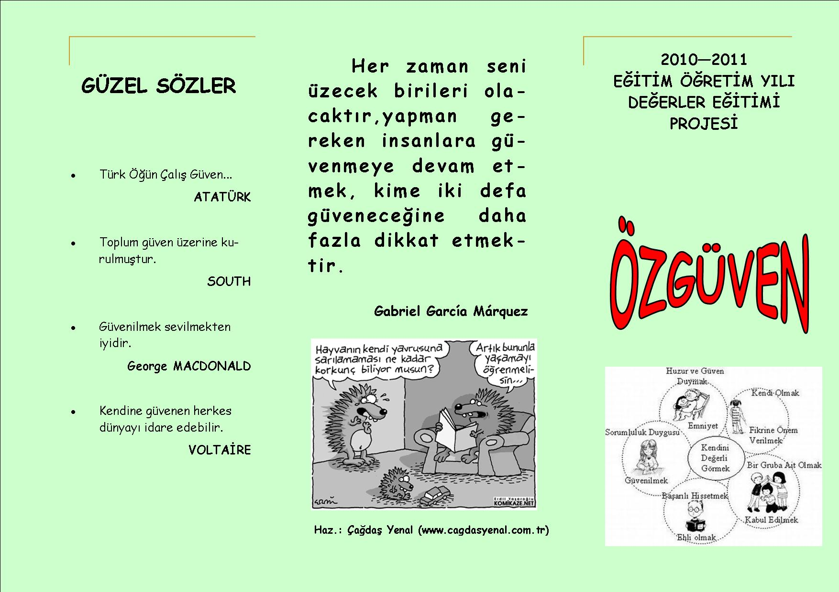

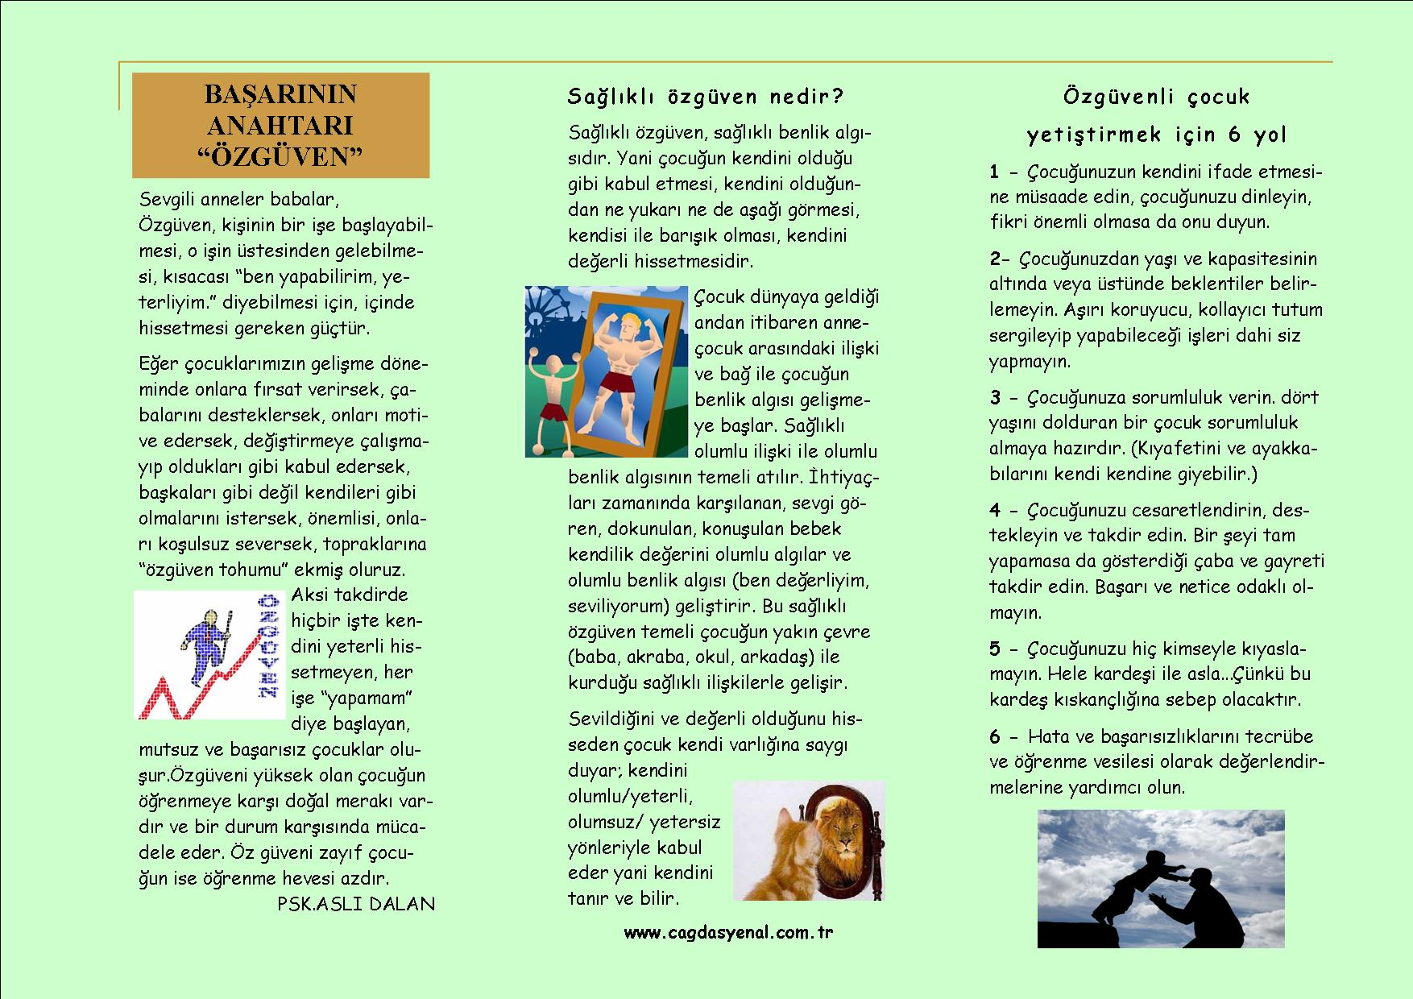

KISA FİLM-SLAYT GÖSTERİMİZDEN KARELER
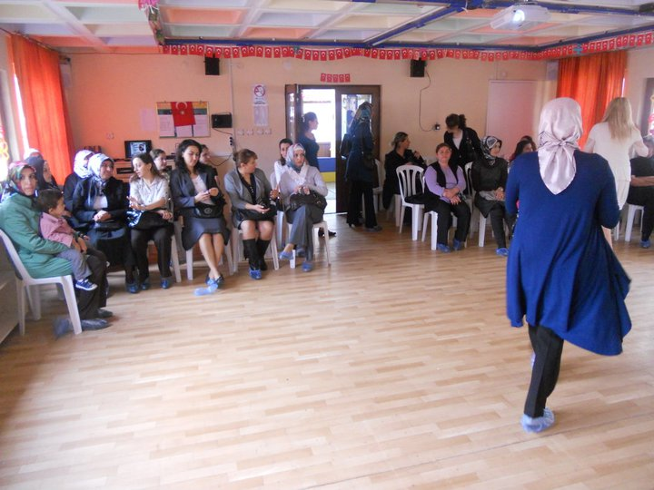

AFİŞ GÜVEN-ÖZGÜVEN

YILSONU GÖSTERİMİZ

AFİŞ ÖZGÜVENİN FAYDALARI

ÖZGÜVENİN YARARI NEDİR?
Özgüven insana güç verir, enerjisini arttırır ve daha fazla çaba göstermeye özendirir.

